

INGENIERÍA EN SISTEMAS DE INFORMACIÓN
ASIGNATURA:
ANÁLISIS DE SISTEMAS
TRABAJO PRÁCTICO INTEGRADOR
ENTREGA N° 1
DOCENTES:
ING. Valeria Ortiz Quiroz
ING. Paola Simieli
ING. Laura Achetta

Grupo: Jackpot 21 (C2_13)


ALUMNOS:
Valentín Arriola Ciravegna valearriola2013@gmail.com
Franco Fabatia franefaba@gmail.com
Juan Ignacio Grecco juanignaciogrecco@hotmail.com
Thomas Mauricio ibarra mauriciothomasibarra@gmail.com
Martin Ezequiel Loyola Capomasi loyolamartin863@gmail.com
Agustin Pradella Agustingpradella002@gmail.com
Martin Pedro Vigoni tinchovigoni@gmail.com

Presentación
El presente trabajo se desarrolla en el marco de la materia Análisis de Sistemas de Información por los alumnos de la cátedra, dictada en la Universidad Tecnológica Nacional Facultad Regional Villa María; situada en Av. Universidad 450.
El Trabajo Práctico Integrador consiste en analizar un sistema de organización de retiros para el goce de aquellos que necesitan despejarse de la vida rutinaria.
Este trabajo tendrá como objetivo principal la aplicación y la relación de los contenidos desarrollados a lo largo del programa de la cátedra e integrar los conocimientos adquiridos en las materias verticales y horizontales.
El desarrollo abarca las actividades de modelado del dominio hasta las actividades de especificación de requisitos del sistema de software que le dará soporte a los procesos de negocio principales.

Enunciado:
RetirARTE es un centro dedicado a la organización de distintos retiros tanto como espirituales y de bienes (entre otros) dentro y fuera del país. EL centro quiere desarrollar una aplicación que optimice el método de búsqueda e inscripción a retiros.
Este sistema debe poder ver los distintos retiros disponibles con ilustraciones del lugar donde se desarrolla y sus características: lugares de realización, duración, guías espirituales profesionales, capacidad máxima, costo, método de pago y limitaciones (edad permitida, bienes necesarios).
El sistema al momento de iniciar se requiere que se ingrese los datos personales de la persona que va a realizar el retiro: Nombre, Apellido, DNI, teléfono, mail. Posteriormente seleccionar el retiro que desee, la aplicación le permite agregar algunas observaciones adicionales (como sea el caso de un acompañante de viaje).
Esta misma cuenta con una agenda que le permite visualizar todos los retiros que a realización junto a su duración, además podrá ver todas las características que tiene en el momento que desee, El sistema consta con un apartado el cual se podrá visualizar el total de gastos que se lleva en retiros, cada una con su descripción para facilitar el control económico de cada cliente.
Cada retiro al que se puede inscribir es posible cancelarlo mediante la aplicación.
Anexos utilizados:
Retiros Argentina, Programas de Retiro en Argentina
Casas de Convivencias y Retiros
Directorio de Retiros de Silencio en Argentina - Retiros de Silencio en Argentina

Objetivo del dominio
El objetivo principal es facilitar la organización de la información brindada por los usuarios en base a los retiros que participa y un mejor control sobre los gastos y planificaciones a futuros planes de retiro.

Diagrama de Clase

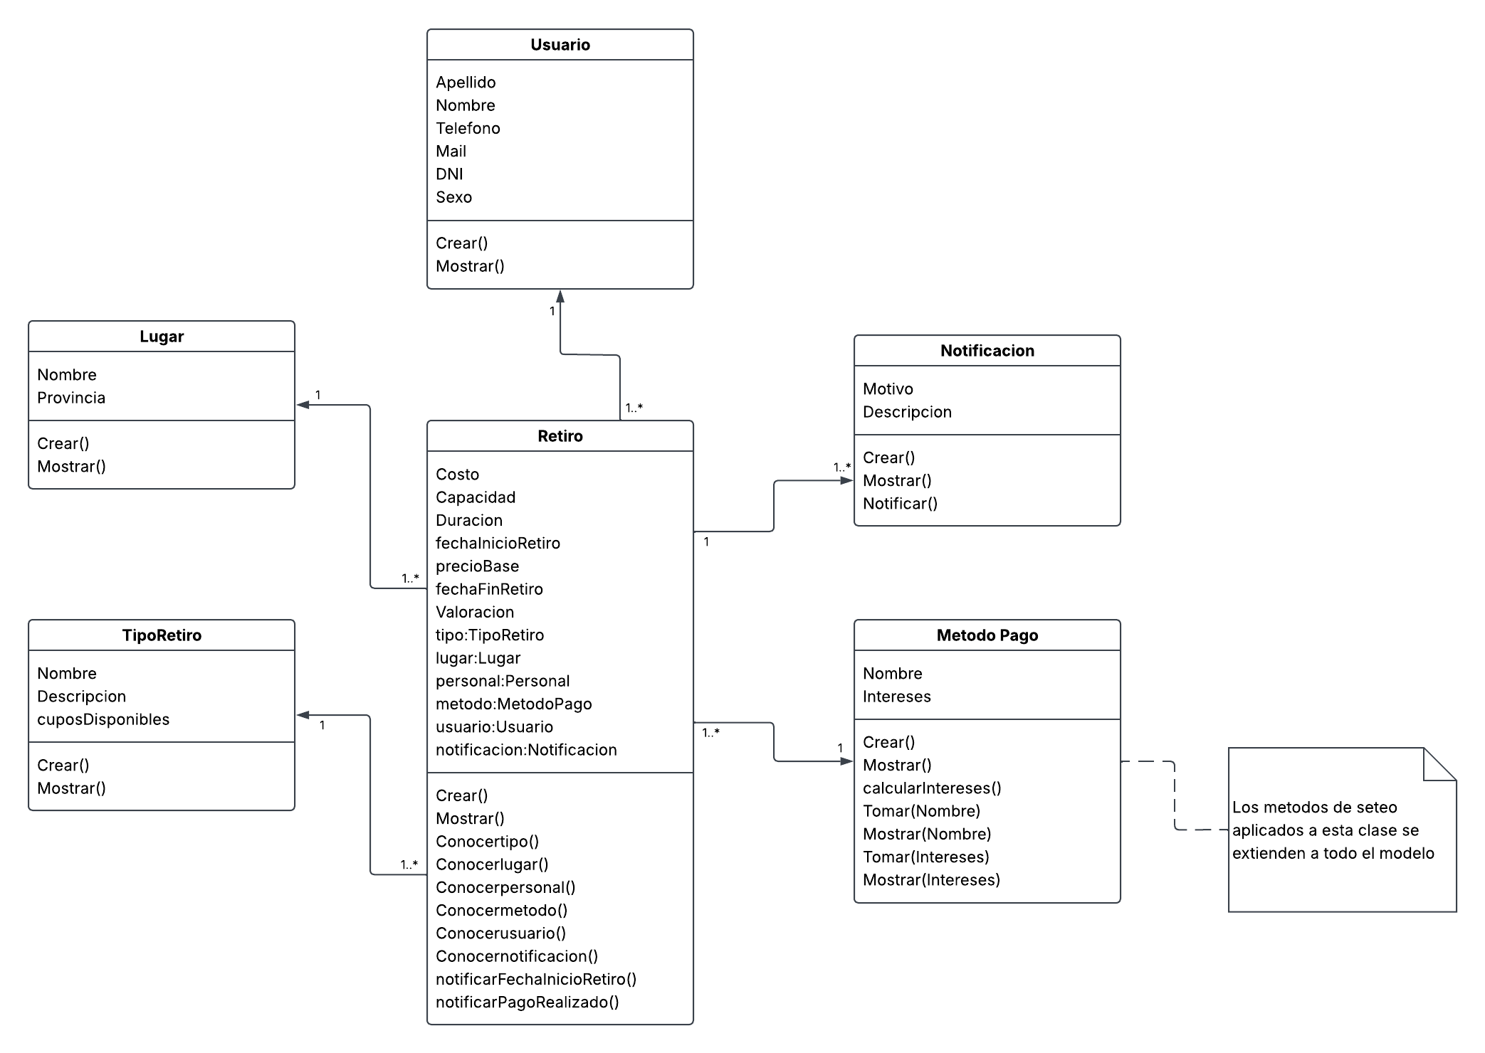

Diagrama de Caso de uso
